Z A P I S N I K

26. sjednice Vijeća MO „Kralj Petar Svačić“ održane u ponedjeljak, 22. svibnja 2023. u 09,00 sati u prostorijama Mjesnog odbora „Kralj Petar Svačić“ u Preradovićevoj 29

Nazočni članovi Vijeća MO: Martina Cajner Vela, Ana-Marija Huzjan, Taiba Redžepagić
Predsjednica Vijeća utvrđuje da je nazočna većina članova Vijeća te su stvoreni uvjeti za održavanje sjednice i pravovaljano odlučivanje.
Predsjednica Vijeća Mjesnog odbora predlaže usvajanje Zapisnika s prethodne 25. sjednice Vijeća i otvara raspravu o istome. Budući da nema primjedbi na Zapisnik, Vijeće Mjesnog odbora „Kralj Petar Svačić“ jednoglasno usvaja zapisnik s 25. sjednice Vijeća Mjesnog odbora „Kralj Petar Svačić“.
Predsjednica Vijeća predlaže sljedeći

DNEVNI RED:
- Zahtjev za povremeno korištenje prostora mjesne samouprave – Ordo Supremus Militaris Templi
- Zahtjev za povremeno korištenje prostora mjesne samouprave – PD Medveščak
- Uvrštenje u program redovnog održavanja - pojilica (Trg kralja Petra Svačića) i javni zdenac (Ul. Grgura Ninskog – Adrenalinski park) – donošenje Zaključka
- Postavljanje košarica za sitni otpad u Preradovićevoj ulici na zahtjev građanke M. B. – donošenje Zaključka
- Izmjena Plana komunalnih aktivnosti za 2023. – klupe Dječjeg vrtića Budućnost, ogradica
- Prijedlozi za Plan komunalnih aktivnosti 2024.
- Pitanja i prijedlozi

Nakon jednoglasnog usvajanja Dnevnog reda, Vijeće Mjesnog odbora pristupilo je raspravi.

- Zahtjev za povremeno korištenje prostora mjesne samouprave – Ordo Supremus Militaris Templi
Vijeće Mjesnog odbora „Kralj Petar Svačić“ donijelo je

Z A K L J U Č A K
l. ORDO SUPREMUS MILITARIS TEMPLI odobrava se povremeno korištenje dvorane u objektu mjesne samouprave, Zagreb, Preradovićeva 29, u terminu 2. četvrtak u mjesecu od 19.00 do 22.00 sati
2. Prostor iz točke 1. ovog zaključka koristit će ORDO SUPREMUS MILITARIS TEMPLI, bez naknade.
3. ORDO SUPREMUS MILITARIS TEMPLI se obvezuje sa prostorom prilikom korištenja postupati sa pažnjom dobrog gospodara.
4. O povremenom korištenju prostora iz točke l. ovog zaključka Gradski ured za mjesnu samoupravu, civilnu zaštitu i sigurnost izdat će odobrenje o korištenju, a u skladu s ovim zaključkom.

Vijeće Mjesnog odbora „Kralj Petar Svačić“ donijelo je

Z A K L J U Č A K
l. PD „Medveščak“ odobrava se povremeno korištenje dvorane u objektu mjesne samouprave, Zagreb, Preradovićeva 29, u terminu ponedjeljkom od 20.00 do 22.00 i 1., 3. i 4. četvrtak u mjesecu od 19.00 do 22.00 sati.
2. Prostor iz točke 1. ovog zaključka koristit će PD „Medveščak“ , bez naknade.
3. PD „Medveščak“ se obvezuje sa prostorom prilikom korištenja postupati sa pažnjom dobrog gospodara.
4. O povremenom korištenju prostora iz točke l. ovog zaključka Gradski ured za mjesnu samoupravu, civilnu zaštitu i sigurnost izdat će odobrenje o korištenju, a u skladu s ovim zaključkom.

- Uvrštenje u program redovnog održavanja - pojilica (Trg kralja Petra Svačića) i javni zdenac (Ul. Grgura Ninskog – Adrenalinski park) – donošenje Zaključka
Predsjednica i potpredsjednica Vijeće Mjesnog odbora „Kralj Petar Svačić“ u proteklom su razdoblju uložile značajne napore kako bi osposobile i u gradski program održavanja uključile naša dva objekta javne infrastrukture – pojilicu i javni zdenac na lokacijama iz naslova točke 3.
Budući da od nadležnih gradski uredi (Gradski ured za mjesnu samoupravu, civilnu zaštitu i sigurnost i Gradski ured za obnovu, izgradnju...) nismo dobili nikada jasno očitovanje o navedenom problemu niti konkretan prijedlog njegova rješavanja, a Gradsko stambeno komunalno gospodarstvo i Vodovod i odvodnja su se odrekli nadležnosti na navedenim objektima (uz napomenu da nas je Vodovod i odvodnja uputio na Gradski ured za obnovu, izgradnju, prostorno uređenje, graditeljstvo, komunalne poslove i promet koji bi trebao naložiti relevantnim gradskim tvrtkama preuzimanje ovih objekata u nadležnost), Vijeće Mjesnog odbora „ Kralj Petar Svačić“ jednoglasno donosi sljedeći
Z A K L J U Č A K
o postavljanju pojilice i javnog zdenca
I.
- Vijeće mjesnog odbora „Kralj Petar Svačić“ traži od Vijeća gradske četvrti Donji grad da zatraži od nadležnog gradskog ureda uvrštavanje pojilice u dječjem igralištu na Trgu kralja Petra Svačića u redovno održavanje pri relevantnim podružnicama Zagrebačkog holdinga.

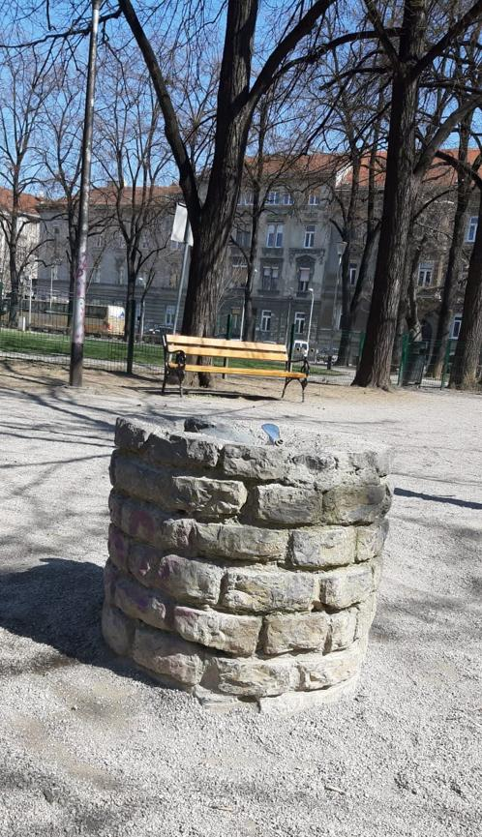

- Vijeće Mjesnog odbora „ Kralj Petar Svačić“ traži od Vijeća gradske četvrti Donji grad da zatraži od nadležnog gradskog ureda osposobljavanje i uvrštavanje javnog zdenca na lokaciji Adrenalinskog parka u Ulici Grgura Ninskog (iza HZMO-a u Mihanovićevoj) u redovno održavanje pri relevantnim podružnicama Zagrebačkog holdinga.

- Ako nije moguće osposobiti ovaj model javnog zdenca, tražimo da se isti zamijeni modelom koji će biti funkcionalan i koji će se moći održavati.

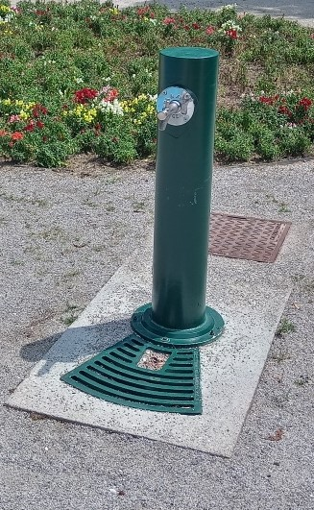

II. Ovaj Zaključak dostavlja se Vijeću Gradske četvrti Donji grad na daljnje postupanje.

- Postavljanje košarica za sitni otpad u Preradovićevoj ulici na zahtjev građanke M. B. – donošenje Zaključka
Vijeće Mjesnog odbora „Kralj Petar Svačić“ zaprimilo je zahtjev građanke M. B. da se u Preradovićevoj ulici postave košarice za sitni otpad čemu prirodaje svoje prijedloge lokacije za koje smatra da su na njima potrebne košarice za sitni otpad. Vijeće Mjesnog odbora donosi

Z A K L J U Č A K
o postavljanju košarica za sitni otpad
- Vijeće Mjesnog odbora „Kralj Petar Svačić“ traži od Vijeća gradske četvrti Donji grad da podrži i zatraži od relevantnih gradskih službi postavljanje košarica za sitni otpad na sljedećim lokacijama:

- Preradovićeva ulica, zapadni pločnik, u blizini raskršća s Hebrangovom
- Žerjavićeva ulica, ispred ili u blizini kućnog broja 15
- Gajeva ulica, sjeverni dio

2. Ovaj Zaključak dostavlja se Vijeću Gradske četvrti Donji grad na daljnje postupanje.

- Izmjena Plana komunalnih aktivnosti za 2023. – klupe DV Budućnost, ogradica
DV Budućnost služi se javnim gradskim dvorištem za potrebe odvijanja programa na otvorenom. Dio tog dvorišta su i drvene klupe bez naslona na betonskom okviru, unutar kojeg se nekada nalazio pješčanik, a sada je zelena površina s nekoliko stabala.
Drvene klupe su ozbiljno oštećene na više mjesta, baš kao i ograda pješčanika na koju su postavljene daske klupa te je cijeli sklop potrebno obnoviti – oštećene klupe zamijeniti, a ogradu odnosno podest u potpunosti obnoviti adekvatnim zidarskim radovima.
Vijeće Mjesnog odbora „Kralj Petar Svačić“ jednoglasno donosi

ZAKLJUČAK
o obnovi drvenih klupa

- Vijeće Mjesnog odbora " traži od Vijeća gradske četvrti Donji grad da u okviru izmjena Plana komunalnih aktivnosti za 2023. godinu odvoji potrebna sredstva te da naloži što hitnije postupanje vezano uz obnovu elementa dvorišta koji se sastoji od drvenih klupa bez naslona na betonskoj ogradi odnosno podestu kako bismo što prije osigurali sigurnu i bezbrižnu igru vrtićke djece bez mogućnosti za ozljede zbog neispravne urbane opreme.

- Ovaj Zaključak dostavlja se Vijeću Gradske četvrti Donji grad na daljnje postupanje.

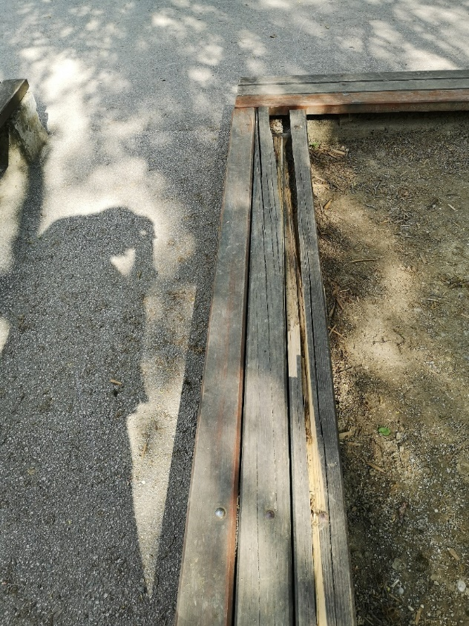
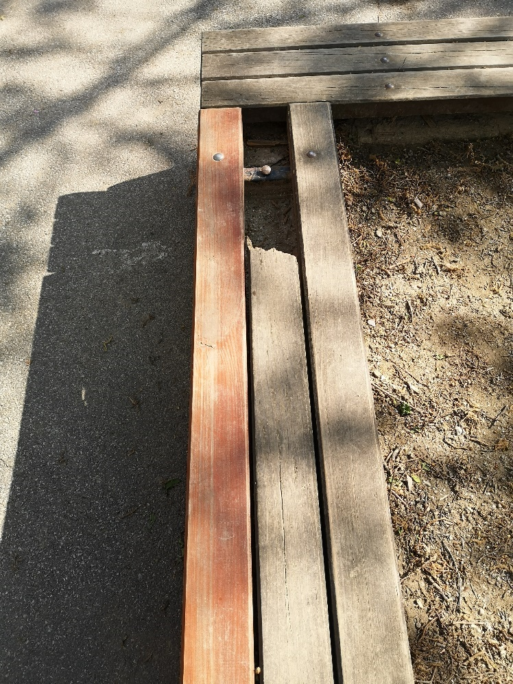

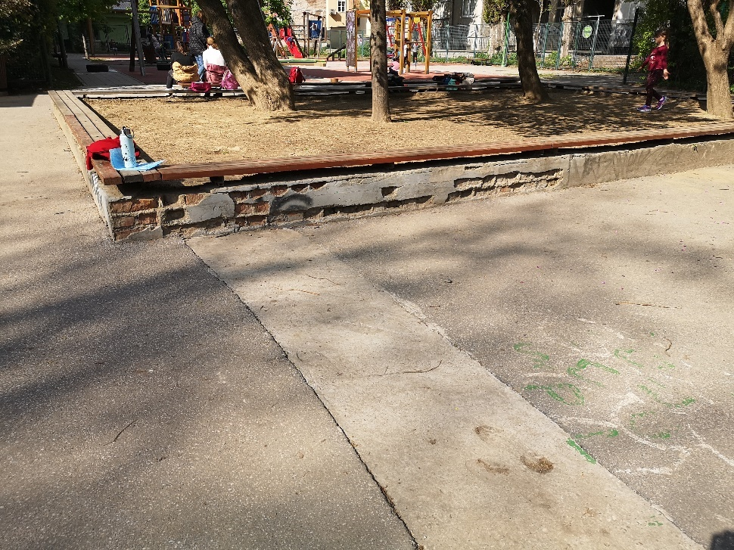

- Prijedlozi za Plan komunalnih aktivnosti 2024.
Vijeće Mjesnog odbora „Kralj Petar Svačić“ nakon kraće rasprave predlaže sljedeći Plan komunalnih aktivnosti za 2024. g.:
- postavljanje igrala u dvorištu DV Budućnost, ispred objekta Ritmika, prema važećim normama i u dogovoru s ravnateljicom i odgajateljima vrtića;

- zamjenu igrala u dječjem igralištu na Trgu kralja Petra Svačića i to:
- zamjenu tobogana i ljuljalice adekvatnijim većim elementom u stilu tobogana s kućicom i/ili penjalicom;
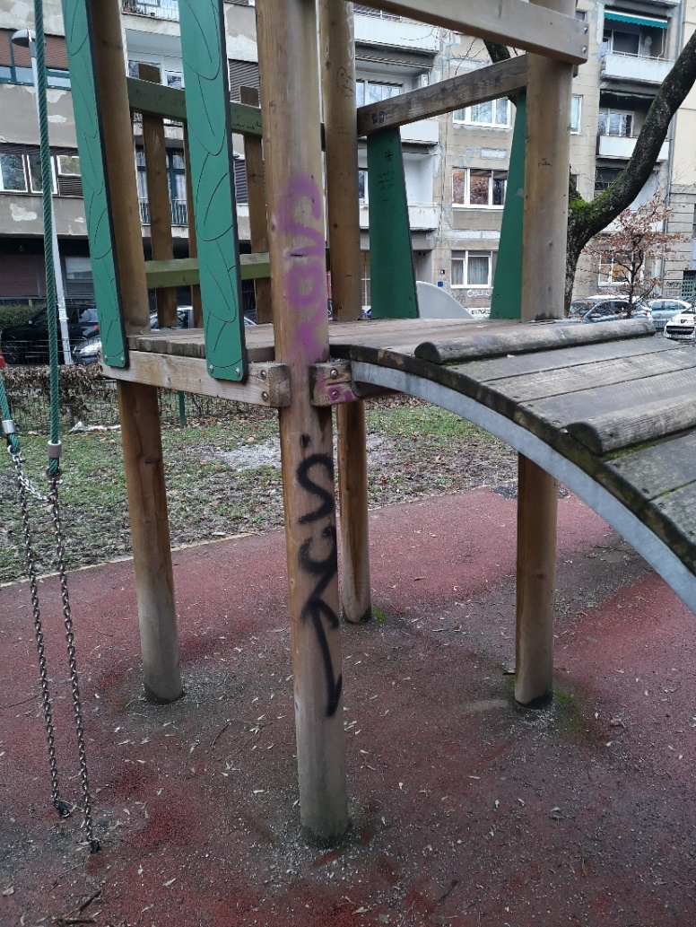

- zamjenu gumene podloge (osim ispod novog elementa koja je bila postavljena ove godine), a zbog dotrajalosti, ispucanosti, nakupljene mahovine i lišajeva

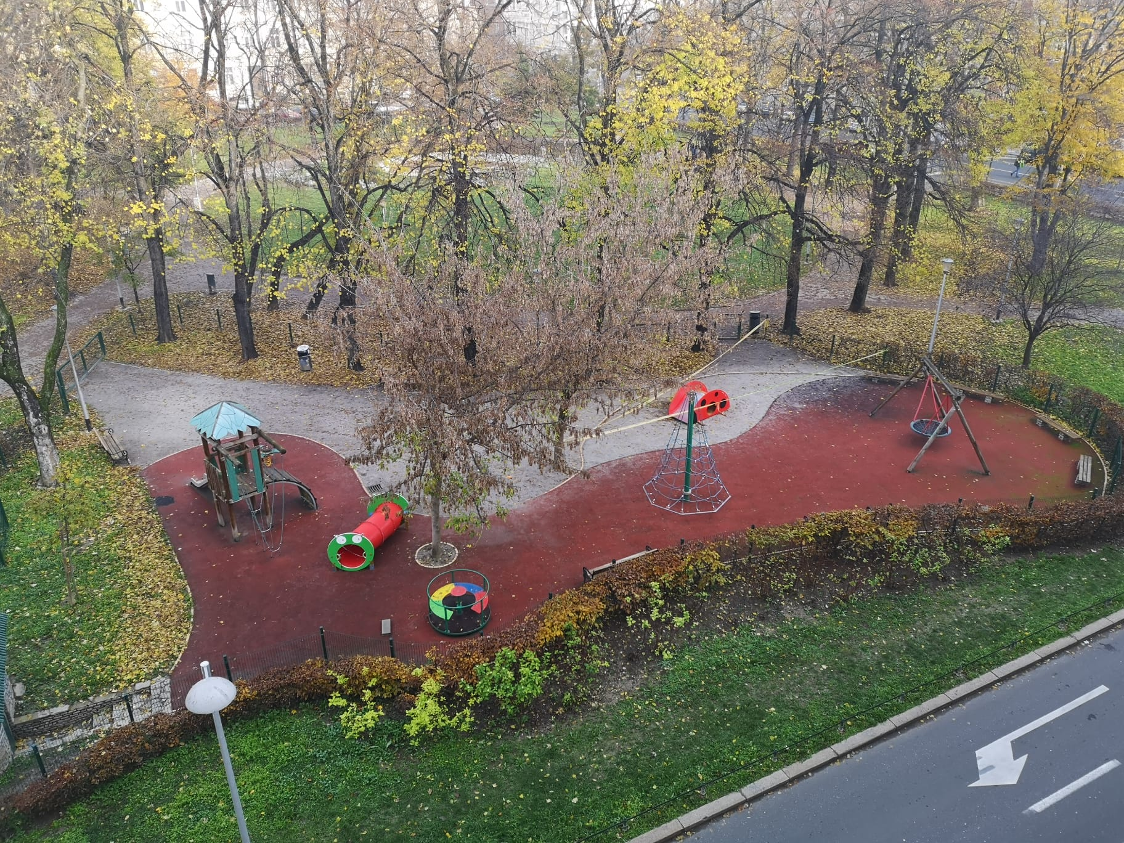

- rekonstrukciju pješačkih staza u parku na Trgu kralja Petra Svačića zbog iznimne poplavljenosti tijekom kišnih mjeseci i otežanog kretanja pješaka
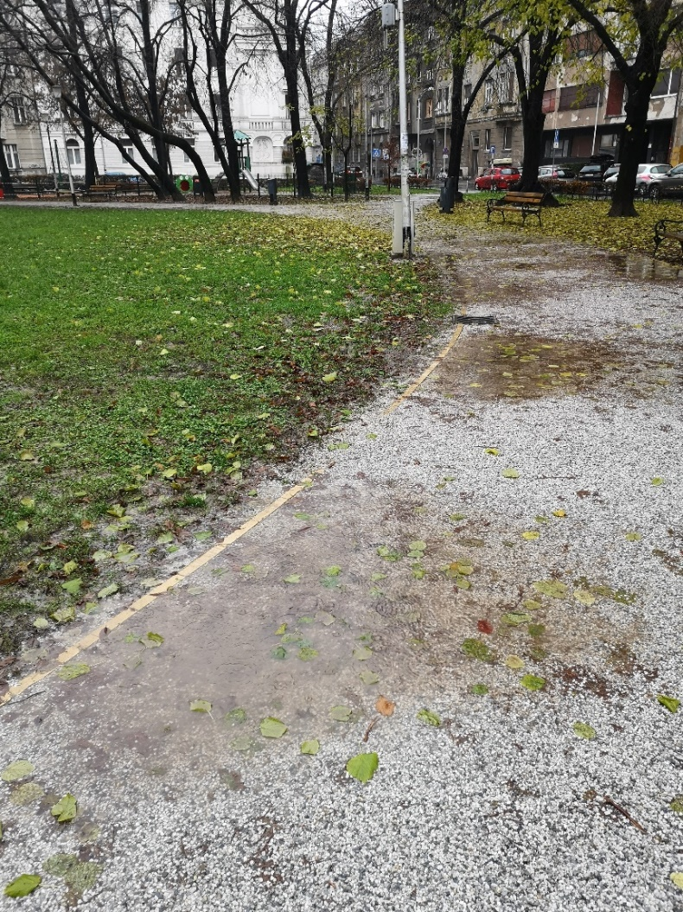

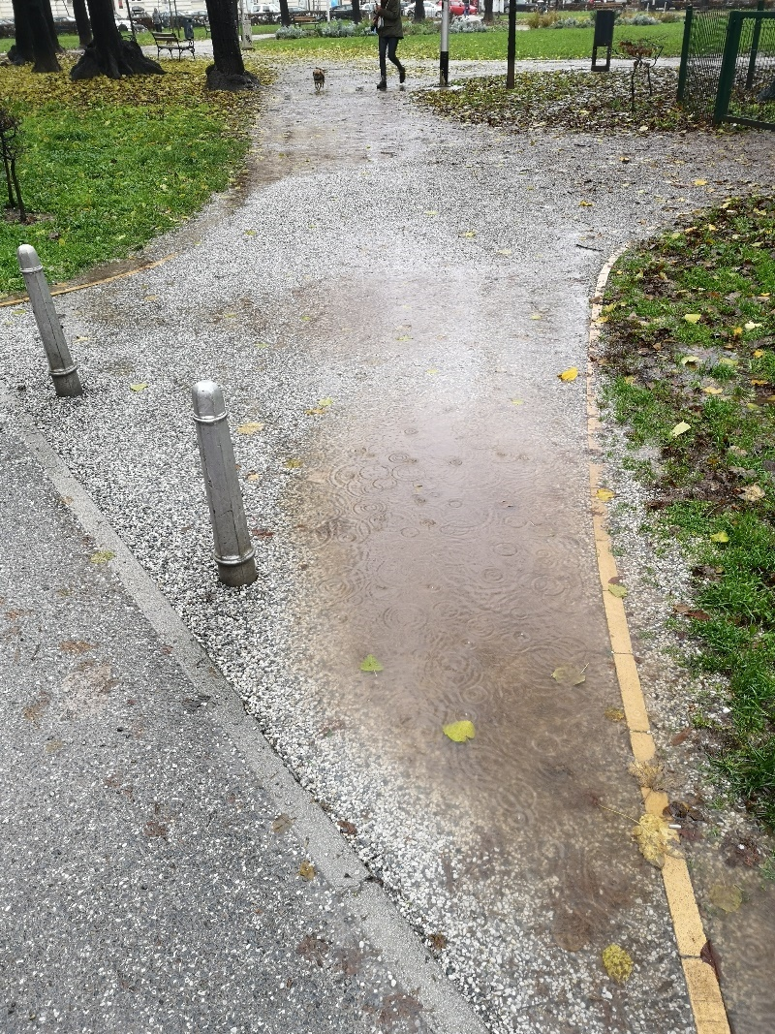

- obnovu popločenja cijele površine oko fontane na Trgu A. Starčevića
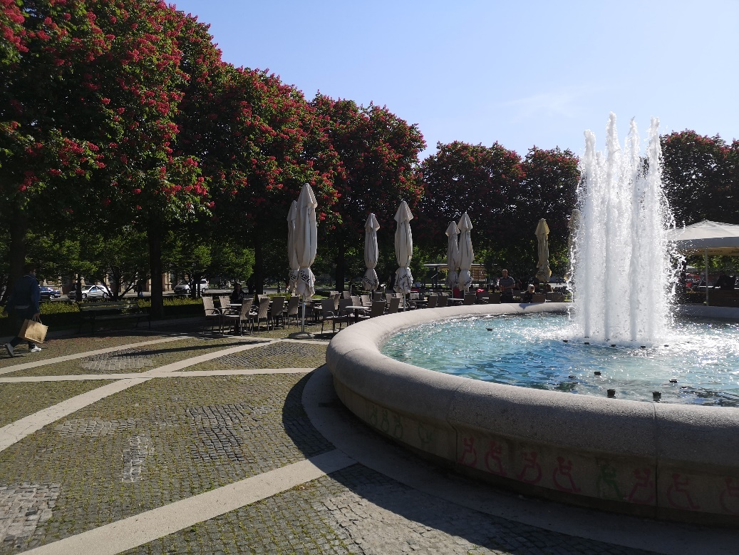

- Pitanja i prijedlozi
Pitanja i prijeloga nije bilo.

Sjednica je završena u 10,15h, zapisnik vodila i sastavila Ana-Marija Huzjan.

PREDSJEDNICA VIJEĆA
MJESNOG ODBORA
„KRALJ PETAR SVAČIĆ“

Ana-Marija Huzjan, v.r.

KLASA: 024-08/23-003/1043
URBROJ: 251-13-11-1/002-23-2
U Zagrebu, 22. svibnja 2023.

